ИСПОЛЬЗОВАНИЕ ИНФОРМАЦИОННЫХ ТЕХНОЛОГИЙ НА УРОКАХ И ВО ВНЕУРОЧНОЙ ДЕЯТЕЛЬНОСТИ ПО БИОЛОГИИ
Литневская Елена Федоровна,
учитель биологии
высшей квалификационной категории
МОУ-СОШ с. Звонаревка
Современной школе требуются новые подходы к организации образовательного процесса, обостряется необходимость поиска возможностей формирования в учебном процессе деятельности учащихся, способствующей развитию умений самостоятельно приобретать знания и применять их на практике; обладать компьютерной грамотностью.
В этих условиях информатизация школы относится к числу крупномасштабных инноваций, пришедших в российскую школу в последнее десятилетие. Важным методическим принципом применения информационных технологий является их совместимость с традиционными формами обучения.
Использование ИКТ на уроках биологии позволило мне изменить урок, поднять его на новый уровень. Наличие в кабинете компьютера, мультимедийного проектора и медиотеки дает разнообразные возможности для улучшения качества урока.
Так, например, при выполнении самостоятельных практических работ, ученик имеет возможность воспользоваться Интернетом с учительского компьютера для получения необходимых данных. В настоящее время никого не удивить использованием на уроках различного рода презентаций. Они позволяют удачно совмещать текст, рисунок, анимацию, звуковое сопровождение и воздействовать на различные сенсорные системы учащегося. Презентации помогают развивать зрительную память и акцентировать внимание школьников на наиболее важных моментах. Использование мультимедийных презентаций целесообразно на любом этапе урока.
Многие биологические процессы отличаются сложностью. Дети с образным мышлением тяжело усваивают абстрактные обобщения, без картинки не способны понять процесс, изучить явление. Развитие их абстрактного мышления происходит посредством образов. Презентации позволяют подать учебный материал как систему опорных образов, наполненных структурированной информацией в определенном порядке. В этом случае информация закладывается не только в фактографическом, но и в ассоциативном виде в память учащихся.
При объяснении темы «Основы генетики» учителю биологии необходимо делать огромное количество записей: составлять схемы скрещиваний, выводить закономерности наследственности. Использование учебного электронного издания Биология 6-11 класс, издательства Республиканского мультимедийного центра позволяет мне делать это динамичнее, экономится время урока, которое раньше тратилось на запись схем скрещивания или решетки Пеннета. Высвободившееся время можно потратить на решение генетических задач.
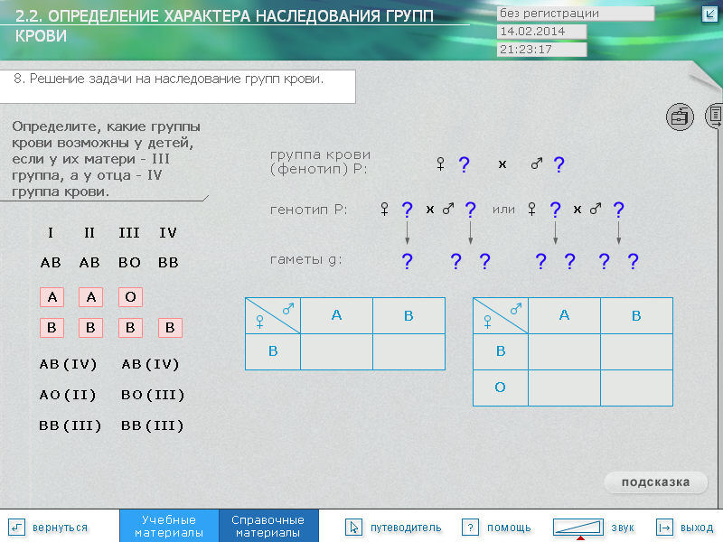
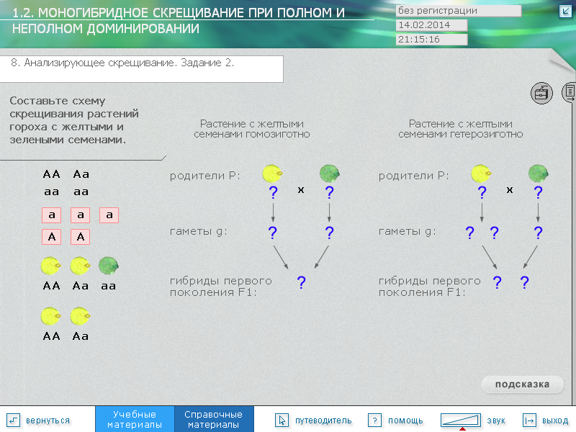
Преподавание школьной биологии подразумевает постоянное сопровождение курса демонстрационным экспериментом; выполнение учащимися лабораторных работ. Однако проведение экспериментальных работ по предмету часто затруднено из-за недостатка учебного времени, отсутствия современного материально-технического оснащения. И даже при полной укомплектованности лаборатории кабинета требуемыми приборами и материалами, эксперимент требует значительно большего времени как на подготовку и проведение, так и на анализ результатов работы. В этом случае выручают виртуальные лабораторные работы. Так при изучении темы «Инфузории» в 7 классе мною запланирована лабораторная работа «Строение и передвижение инфузории-туфельки», но культуру инфузории не всегда удается вырастить. Поэтому в качестве виртуального эксперимента я показываю готовую работу с диска учебного электронного издания Биология 6-11 класс.
Всплывающие по ходу выполнения подсказки, позволяют вовремя акцентировать учащегося на допущенные ошибки, на последовательность действий.
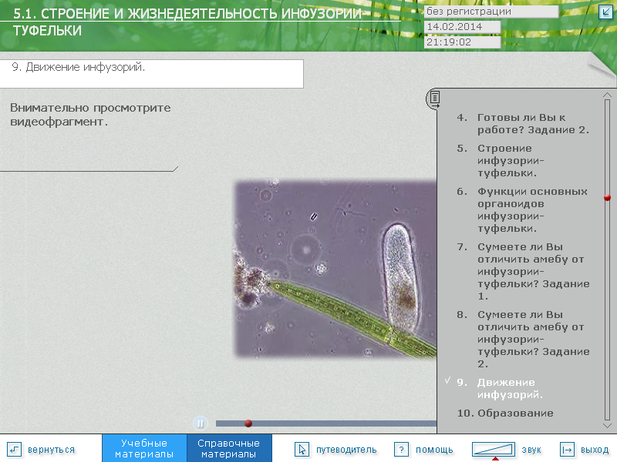
Использование ИКТ на уроках дает возможность мне, как учителю, проявить творчество и создавать собственные цифровые образовательные ресурсы (ЦОР), используя программы Роwer Point, Hot Potatoes, Learning Apps. org и др.
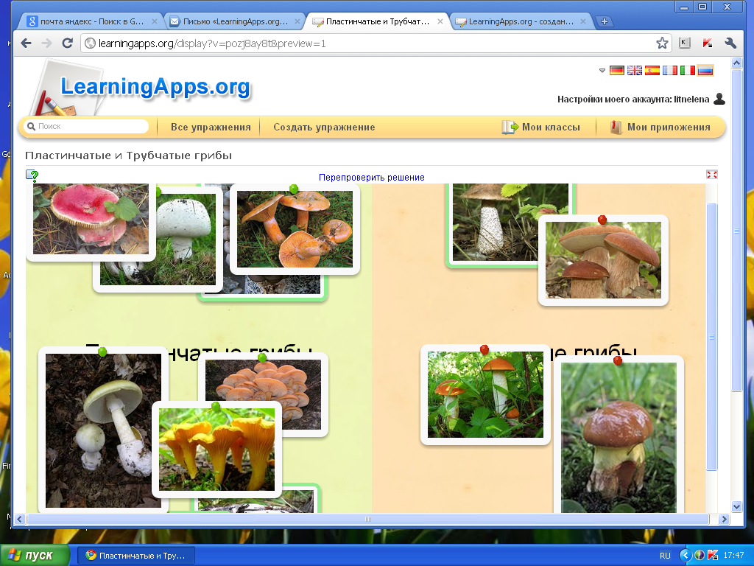
Кроме того, в своей работе я активно использую ресурсы единой коллекции ЦОР. В ее фондах много готовых интерактивных схем, тренажеров, тестов.
Важным этапом в работе учителя-предметника является организация контроля знаний учащихся. Использование ИКТ играет здесь важную роль. Я использую готовые контролирующие программы – например: для фронтального контроля знаний после изучения разделов, для индивидуального контроля знаний учащихся, для подготовки к ЕГЭ. Активно использую и самостоятельно составленные тесты в программе Power Point.
С учащимися, решившими сдавать ЕГЭ по биологии, я использую программы-тренажеры «Новая школа: Экспресс-подготовка к экзамену. Биология» и «Репетитор Кирилла и Мефодия», задания с сайта «Решу ЕГЭ».
Эти тренажеры удобны тем, что они максимально имитируют проведение экзамена: в них присутствуют задания всех частей и идет обратный отсчет времени. Выпускники могут узнать, каков процент правильных и неправильных ответов, а также какое количество баллов ими получено. Неправильные ответы тут же могут быть скорректированы при помощи теоретических материалов и кратких конспектов.
ИКТ активно применяю и во внеурочной деятельности, например, в работе школьного научного общества учащихся «Эрудит», которым успешно руковожу уже девять лет.
На современном этапе развития школьного образования информационные технологии дают уникальную возможность развиваться не только ученику, но и учителю. Конечно, заменить живое слова учителя компьютер не может, но новые ресурсы облегчают труд учителя, делают его более интересным, эффективным, повышают мотивацию учащихся к изучению биологии.

